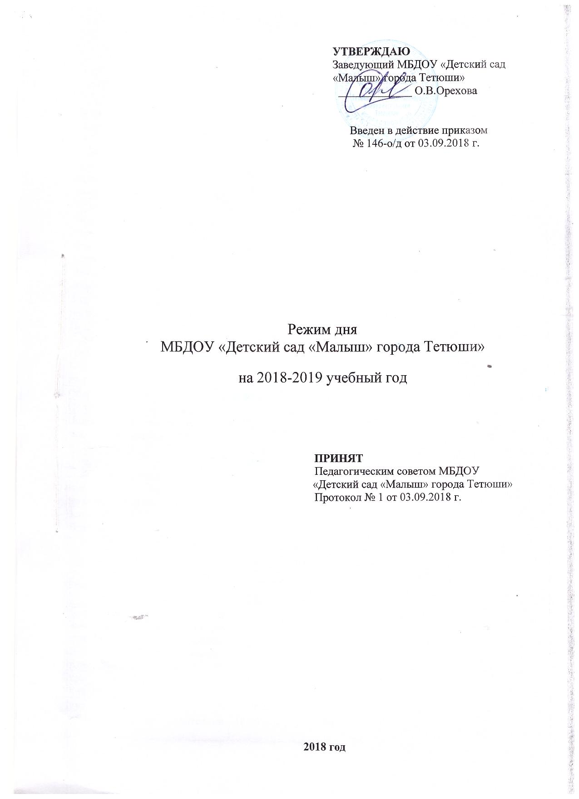 Режим дня (холодный период)

Мероприятия | II ранняя  группа | I  младшая группа | II младшая - средняя- группа | Старшая–подготовительная группа
Дома
Приход в ДОУ. Прогулка на свежем воздухе (15 мин). | 6.30-6.45 | 6.30-6.45 | 6.30-6.45 | 6.30-6.45
В дошкольном учреждении
Приём детей (беседы, игры, индивидуальная работа, самостоятельная деятельность) | 6.30 – 7.50 | 6.30 – 8.00 | 6.30 - 8.10 | 6.30 - 8.20
Утренняя гимнастика | 7.50-8.00 | 8.00-8.10 | 8.10-8.20 | 8.20-8.30
Подготовка к завтраку, завтрак | 8.00-8.30 | 8.10-8.40 | 8.20-8.45 | 8.30-8.50
Игры, подготовка к непосредсвенно-образовательной деятельности | 8.30-8.40 | 8.40-9.00 | 8.45 – 9.05  (II мл. подгр.)  8.45-9.00 (средняя подгр.) | 8.50 – 9.00 (подготовит. подгр.)  8.50 – 9.05 (ст. подгр.: с понедельника по четверг)  8.50 – 9.10 (ст. подгр.: пятница)
Непосредственно-образовательная деятельность | 8.40 – 9.20 | 9.00 – 9.40 | 9.05 – 9.50 (II мл. подгр.)  9.00 – 9.50 (средняя подгр.) | 9.05 – 10.55 (старшая. подгр. в соответствии с расписанием)  9.00 – 11.00 (подгот. подгр. в соответствии с распианием)
2-ой завтрак (в соответствии с расписанием НОД) | 9.20-9.35 | 9.40 – 9.55 | 9.50 -10.05 | 10.10 -10.25
Самостоятельная деятельность детей | - | - | - | 9.30-9.50 (старш подгр.: с понедельника по четверг)
Подготовка к прогулке | 9.35– 9.50 | 9.55– 10.10 | 10.05– 10.20 | 10.30– 10.50-(старшая подгр.)  11.00- 11.20-(подготовит. подгр).
Прогулка (игры, наблюдения, труд) | 9.50-11.00 | 10.10-11.30 | 10.20-11.45 | 10.50 -12.20--(старшая подгр.)  11.20-12.20--(подготовит. подгр).
Возвращение с прогулки, подготовка к обеду | 11.00-11.30 | 11.30-11.50 | 11.45-12.10 | 12.20 -12.30
Обед | 11.30-12.00 | 11.50-12.10 | 12.10-12.30 | 12.30-13.00
Подготовка ко сну, дневной сон | 12.00-15.00 | 12.10.-15.00 | 12.30-15.00 | 13.00-15.00
Подъем детей, гимнастика после сна, воздушные, водные процедуры | 15.00-15.20 | 15.00-15.20 | 15.00-15.20 | 15.00-15.15
Полдник | 15.20-15.35 | 15.20-15.35 | 15.20-15.35 | 15.15-15.30
Совместная деятельность детей и взрослого, самостоятельная деятельность детей | 15.35-16.00 | 15.35-16.00 | 15.35-16.00 | 15.30 – 16.05 (старш. подгр.)  15.30-16.00 (подгот. подгр.: понед, вторник и пятница)  15.30 – 16.30 (подг подгр.: среда, четверг)
Непосредственно-образовательная деятельность в соответствии с распиванием | - | 16.00-16.10  (четверг) | - | 16.05-16.30 старш. подгр.(в соответствии с НОД)  16.00- 16.30 – подгот. подгр. .(в соответствии с НОД)
Подготовка к прогулке, прогулка | 16.00-17.30 | 16.00-17.20 (в четверг 16.10-17.20) | 16.00-17.20 | 16.30-17.30
Возвращение с прогулки. Самостоятельная деятельность детей, совместная деятельность детей и взрослого. Индивидуальная работа. | 17.30-18.00 | 17.20-18.00 | 17.20-18.00 | 17.30-18.00
Игры.  Уход детей домой | 18.00-18.30 | 18.00-18.30 | 18.00-18.30 | 18.00-18.30
Дома
Вечерняя прогулка с родителями (15 мин). | 18.30 – 18.45 | 18.30 – 18.45 | 18.30 – 18.45 | 18.30-18.45

Режим дня (теплый период)

Мероприятия | II ранняя  группа | I-II младшая  младшая группа | Средняя-старшая группа
Дома
Приход в ДОУ. Прогулка на свежем воздухе (15 мин). | 6.30-6.45 | 6.30-6.45 | 6.30-6.45
В дошкольном учреждении
Приём детей (беседы, игры, индивидуальная работа, самостоятельная деятельность) | 6.30 – 7.50 | 6.30 – 8.00 | 6.30 - 8.00
Утренняя гимнастика | 7.50-8.00 | 8.00-8.10 | 8.10-8.20
Подготовка к завтраку, завтрак | 8.00-8.20 | 8.10-8.30 | 8.20-8.45
Игры, подготовка к организованной деятельности | 8.20-9.00 | 8.30-9.00 | 8.45-9.00
Организованная деятельность | 9.00 – 9.20 | 9.00-9.30 | 9.00 – 10.00
2-ой завтрак | 10.00-10.10 | 10.00-10.10 | 10.00-10.10
Подготовка к прогулке  Прогулка (игры, наблюдения, труд) | 9.20–11.15 | 9.30–11.30 | 10.10–11.50
Возвращение с прогулки, подготовка к обеду | 11.15-11.35 | 11.30-12.00 | 11.50-12.15
Обед | 11.35-12.00 | 12.00-12.20 | 12.15-12.35
Подготовка ко сну, дневной сон | 12.00-15.00 | 12.20.-15.00 | 12.35-15.00
Подъем детей, гимнастика после сна, воздушные, водные процедуры | 15.00-15.20 | 15.00-15.20 | 15.00-15.15
Уплотненный полдник | 15.20-15.40 | 15.20-15.40 | 15.15-15.35
Игры, самостоятельная деятельность детей | 15.40-16.00 | 15.40-16.00 | 15.35-16.00
Подготовка к прогулке, прогулка | 16.00-18.00 | 16.00-18.00 | 16.00-18.00
Игры.  Уход детей домой, прогулка на свежем воздухе | 18.00-18.30 | 18.00-18.30 | 18.00-18.30
Дома
Вечерняя прогулка с родителями (15 мин). | 18.30 – 18.45 | 18.30 – 18.45 | 18.30 – 18.45

